**REGULAMIN BIBLIOTEKI PRZEDSZKOLNEJ W PRZEDSZKOLU NR 29 W SZCZECINIE**

1. **Każdy wypożyczający zobowiązany jest zaznajomić się z Regulaminem Biblioteki i ściśle go przestrzegać.**
2. **Z Biblioteki Przedszkolnej mogą korzystać wszystkie przedszkolaki wraz z rodzicami oraz personel przedszkola.**
3. **Korzystanie z Biblioteki Przedszkolnej jest bezpłatne.**
4. **Biblioteka jest czynna codziennie w godzinach 6.30 – 16.30.**
5. **Opiekunem Biblioteki Przedszkolnej jest nauczyciel z grupy III Motylki - Agata Sobczyk.**
6. **Każdorazowo wypożyczając książkę z Biblioteki, należy wypełnić kartę książki znajdującą się w jej wnętrzu i pozostawić ją w pudełku na karty książek.**
7. **Każdorazowo oddając wypożyczoną książkę, należy znaleźć odpowiednią kartę książki w pudełku na karty, wypełnić ją, włożyć do książki i odłożyć książkę na półkę.**
8. **Nie wypożyczamy książek dla osób trzecich.**
9. **Jednorazowo można wypożyczyć 1 książkę na okres nie dłuższy niż dwa tygodnie.**
10. **Każdy wypożyczający zobowiązany jest do szanowania książek będących własnością przedszkola. Powinien zwrócić uwagę na stan książki przed jej wypożyczeniem, a ewentualne szkody zgłosić opiekunowi Biblioteki.**
11. **W razie zniszczenia lub zgubienia wypożyczonej książki, czytelnik może zwrócić inną, po uprzednim skonsultowaniu tytułu z opiekunem Biblioteki.**
12. **W przypadku przetrzymywania wypożyczonej książki, opiekun Biblioteki ma prawo udzielić rodzicom ustnego przypomnienia. Jeśli ustne przypomnienie nie przyniesie spodziewanego efektu rodzice otrzymają pisemne upomnienie.  
    Jeśli pisemne upomnienie nie zobliguje rodziców do zwrotu wypożyczonej książki, uniemożliwi to dalsze korzystanie z Biblioteki.**
13. **Wszystkie wypożyczone książki należy zwrócić przed zakończeniem roku szkolnego (do ostatniego dnia przed przerwą wakacyjną).**

**WYPEŁNIANIE KARTY KSIĄŻKI**

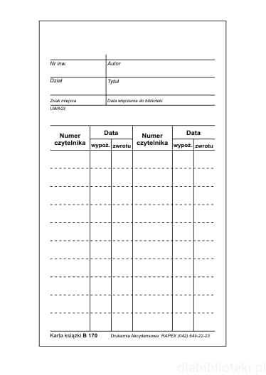

**Numer czytelnika**

**Data oddania książki**

**Data wypożyczenia książki**

**Każde dziecko ma przyporządkowany numer czytelnika, który wpisujemy na karcie książki razem z datą wypożyczenia, a potem oddania książki.**

**Aby sprawdzić numer czytelnika, należy odszukać imię dziecka na jego liście grupowej znajdującej się poniżej.**

**(Listy grupowe z numerami czytelnika są wywieszone na bocznej ściance regału bibliotecznego).**